**Ako pracovať s portálom www.bezkriedy.sk**

Prvýkrát sa musíte registrovať alebo prihlásiť, login a heslo ste dostali.

Po prihlásení prejdete na záložku Nástenka (na hornej lište).

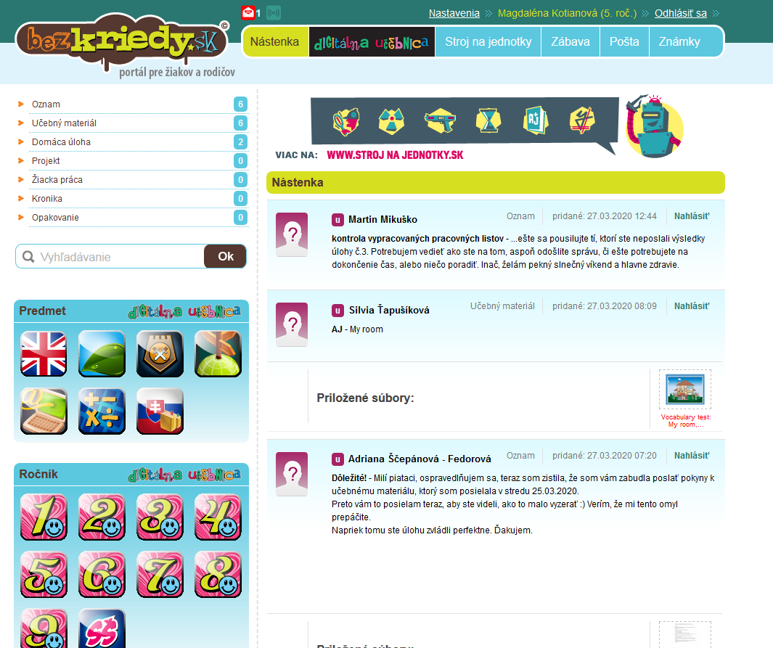

**V ľavej časti** vidíte vidíte záložky „Oznamy“, „Učebný materiál“, „Domáca úloha“ ... Tam vám posielajú učitelia materiály – buď len oznam, čo máte v daný deň robiť, alebo v učebnom materiáli vysvetlené nové učivo, alebo v domácich úlohách zadania DÚ, ktoré máte podľa pokynov urobiť.

Učebné materiály máte usporiadané podľa predmetov, domáce úlohy podľa dátumu.

Pod tým sú tabuľky „Predmet“ a „Ročník“ – tu sú materiály od mnohých učiteľov z rôznych slovenských škôl, ktoré môžete ľubovoľne využívať na precvičenie, doplnenie a pochopenie učiva. Sú určené na vašu samostatnú prácu.

**V pravej časti** sú konkrétne zadania ako na nástenke, tam vidíte všetko naraz.

Tiež máte možnosť cez ikonu Pošta (na hornej lište) poslať vyučujúcemu správu alebo otázku.

V záložke „Zábava“ máte aj niečo, aby ste sa mohli zabaviť :)

Vypracovanie domácich úloh:

**0.** Kliknite na slovo „Nástenka“ a budete to vidieť asi takto:

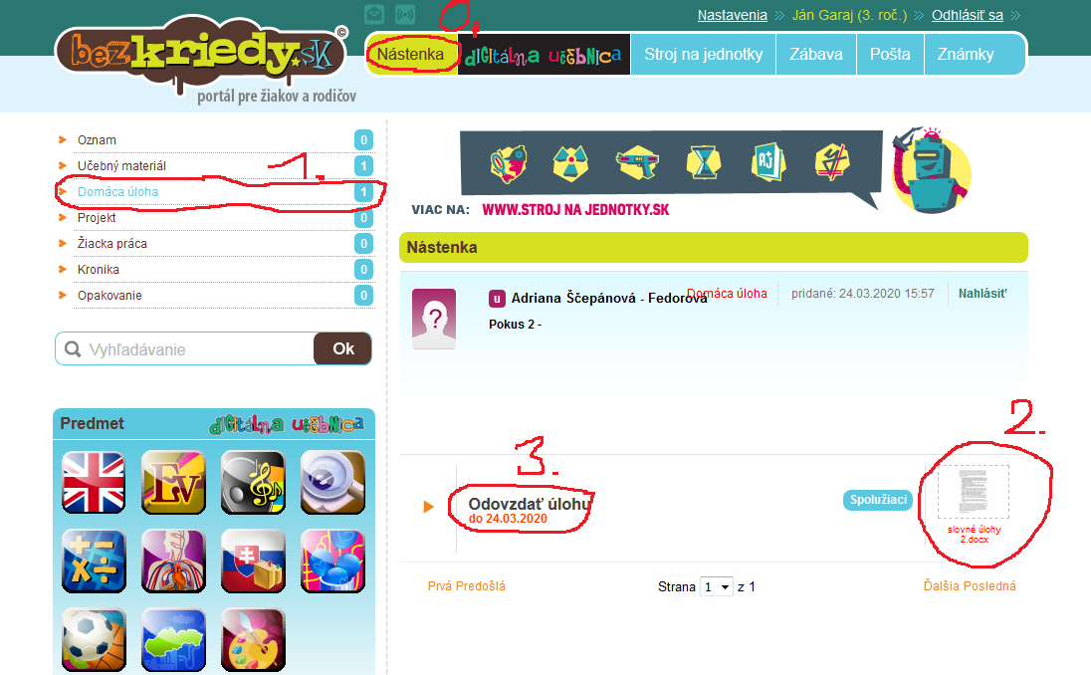

**1.** Kliknete na kartu „Domáca úloha“ a otvorí sa vám zoznam všetkých úloh.

**2.** Stiahnete si úlohu do PC, vypracujete ju. Buď do toho istého súboru alebo do nového. Nezabudnite si to uložiť a zapamätať, kde ste to uložili :)

**3.** Kliknete na „Odovzdať úlohu“ a máte dve možnosti:

a) napísať správu – napr. výsledky

b) priložíte súbor s vypracovanou úlohou (buď v nejakom dokumente – Word, Excel, PowePoint, PDF, alebo ako obrázok – napr. naskenovanú, resp. odfotenú stranu zo zošita)

**Ak máte akékoľvek problémy so zabezpečením vzdelávania, napr. stratili ste prihlasovacie údaje, nedajú sa Vám otvárať niektoré súbory,... napíšte buď mne (nájdete ma na na FB alebo na** [**adriana.scepa@gmail.com**](mailto:adriana.scepa@gmail.com)**) alebo svojmu triednemu učiteľovi.**

Ďakujem za spoluprácu :)

Adriana Fedorová